【子計畫7】
嘉義市112學年度本土教育國民中小教師本土語言增能研習
~本土語文教學支援工作人員認證培訓實施計畫~
一、依據：
1.嘉義市112學年度推動國民中小學本土教育整體推動方案計畫。
2.嘉義市政府112年12月28日府教課字第1121525091號函。
3.教育部國民及學前教育署107年03月06日臺教國署國字1070001409B號令
修正發布之《教育部國民及學前教育署補助直轄市縣(市)推動國民中小學本
土教育要點》。
二、目的：
1.透過本土語言（閩南語）教學師資培訓及檢核活動，提昇本市本土語言（閩南語）教學教師教學知能。
2.辦理閩南語能力認證工作，以儲備教學師資，提高本土語言（閩南語）教學
品質，並鼓勵全民學習，落實本土語言文化傳承的任務。
三、辦理單位：
1.主辦單位：教育部、嘉義市政府
2.承辦單位：嘉義市崇文國民小學
3.協辦單位：嘉義市本土語言國民教育輔導團
四、認證資格：
1.已持閩南語教學支援工作人員證書五年（含）而仍有意願保有教學資格者。
2.現職支援教學三年（含）以上，而仍有意願保有教學資格者，請檢附任職學校服務（教學）優良證明，報名進修以取得本市再次檢核認證資格。
3.持有教育部中高級以上閩南語能力認證證書者。
4.本市公私立高級中等以下學校（含公立幼兒園）退休教師，得於報名時提出91年以後在職期間擔任校內閩南語教學課程一年以上且參加閩南語相關研習36小時以上證明者。
5.凡符合上述資格者（附相關證明資料），歡迎報名參加認證（含研習）以取得閩南語教學支援工作人員資格。
6.符合本項第二款或第三款之公私立高級中等以下學校（含幼兒園）教師（含退休教師），得於報名時提出教師證及91年以後在職期間參加閩南語相關研習36小時以上證明，經審查合格者，免參加專業培訓課程。
7.通過91年教育部教學支援工作人員檢核，持有閩南語教學支援工作人員證書者，依據國民教育法第11條已取得教學支援工作人員之聘任資格，得逕行參加學校介聘，毋需再經本市認證。
以上一、二項為教育部要求針對教學支援工作人員，需定期評鑑，藉由複評機制，促進專業成長，提升專業素養，以提升學生學習成效，確保學生受教權益。
五、認證辦法：認證工作分二階段進行，二階段均合格者，由嘉義市政府頒發認證合格證書。
1.第一階段：資格審查
2.第二階段：通過第一階段認證之人員，須參加本府安排之36小時專業培訓課程（如附件一），且筆試及試教成績均達 80 分者為合格。
六、報名及資格審查時間： 113年6月17日（星期一）上午10:00~下午4:00。
七、報名方式及地點：
1.一律現場親自或委託報名，並備妥以下證件，前面三項證件要備妥正本和影本一份，正本驗後當場退還，影本交由承辦單位收存備查。
2.國民身分證（影印本貼至報名表背面）
3.第四項各款之認證資格相關證明文件，如：
(1)教育部中高級以上閩南語能力認證證書
(2)現職或退休教師之教師合格證
(3)閩南語教學一年以上證明（任教閩南語課程之學校開具）
(4)閩南語教學支援人員證書
(5)最高學歷證件
(6)認證報名表（如附件二）
(7)切結書（如附件三）
4.報名地點：崇文國小教務處。
八、資格審查及培訓時間：
1.資格審查時間：113年6月17日（星期一）報名時隨即審查。
2.專業培訓研習時間：113年 7月1日(星期一)至113年7月5日(星期五)共5天，請假2小時以上者不發給證書。
3.專業培訓研習地點：崇文國小志道樓二樓第一會議室。
九、附則：
1.通過認證者納入本府人力資源庫，惟無協助分發到學校任教之義務。
2.教學支援工作人員之教學績效，應受相關單位之教學評鑑及檢核。
3.取得本市113年度本土語言（閩南語）教學支援工作人員合格證書者，名單將在教育處網站公告週知，提供本市公私立國中小學校遴聘。
4.本次教學支援工作人員認證合格證書，有效期間五年（自113年8月1日至118年7月31日止）。於有效期間內，實際到校授課總節數達40節以上者，得視本市另訂辦法換證或延長有效年限。
5.外縣市參加本認證培訓者，請先自行詢問所屬縣市政府是否同意採認本市認證合格之閩南語教學支援工作人員資格。
十、經費來源：由112學年度教育部補助本市學校辦理推動國民中小學本土教育計畫經費項下支應。
十一、考核與獎勵：承辦本活動有功人員，依嘉義市教育專業人員獎勵準則辦理敘獎。
十二、本計畫陳嘉義市政府教育處核定，經教育部審查通過後實施，修正時亦同。

附件一 嘉義市112學年度本土教育國民中小教師本土語言增能研習
~本土語文教學支援工作人員認證培訓課程表~
日期  時間 | 7/1  (星期一) | 7/2  (星期二) | 7/3  (星期三) | 7/4  (星期四) | 7/5  (星期五)
8:30~8:50 | 報 到 | 本土語文書寫系統  9:00~12:00  (3小時) | 本土語文教學媒材與資源應用  9:00~12:00  (3小時) | 本土語文課程綱要解讀  9:00~12:00  (3小時) | 學生身心發展及教學應用  8:00~12:00  (4小時)
8:50~9:00 | 始業式
7/1~7/4  9:00~12:00  7/5  8:00~12:00 | 性別平等與議題融入本土語文教學實務  9:00~12:00  (3小時)
7/1~7/4  9:00~12:00  7/5  8:00~12:00 | 范姜淑雲老師 | 董育儒老師 | 朱義全主任 | 曾炳勳老師 | 韓滿老師
12:00~13:00 | 午休
13:00~17:00 | 本土語文教材教法  13:00~17:00  (4小時) | 本土語文教學與評量設計  13:00~17:00  (4小時) | 本土語文教學演練與實作  13:00~17:00  (4小時) | 班級經營與學生輔導  13:00~17:00  (4小時) | 教學原理與學習策略及總測驗（含前四天課程筆試）  13:00~17:00  (4小時)
13:00~17:00 | 范姜淑雲老師 | 董育儒老師 | 朱義全主任 | 沈美蓉老師 | 韓滿老師
備註 | 因本校前庭正進行地下停車場工程，僅開放機車由永安三門進出停放，學員汽車請自行停放於周邊附近的停車場(如下圖)。
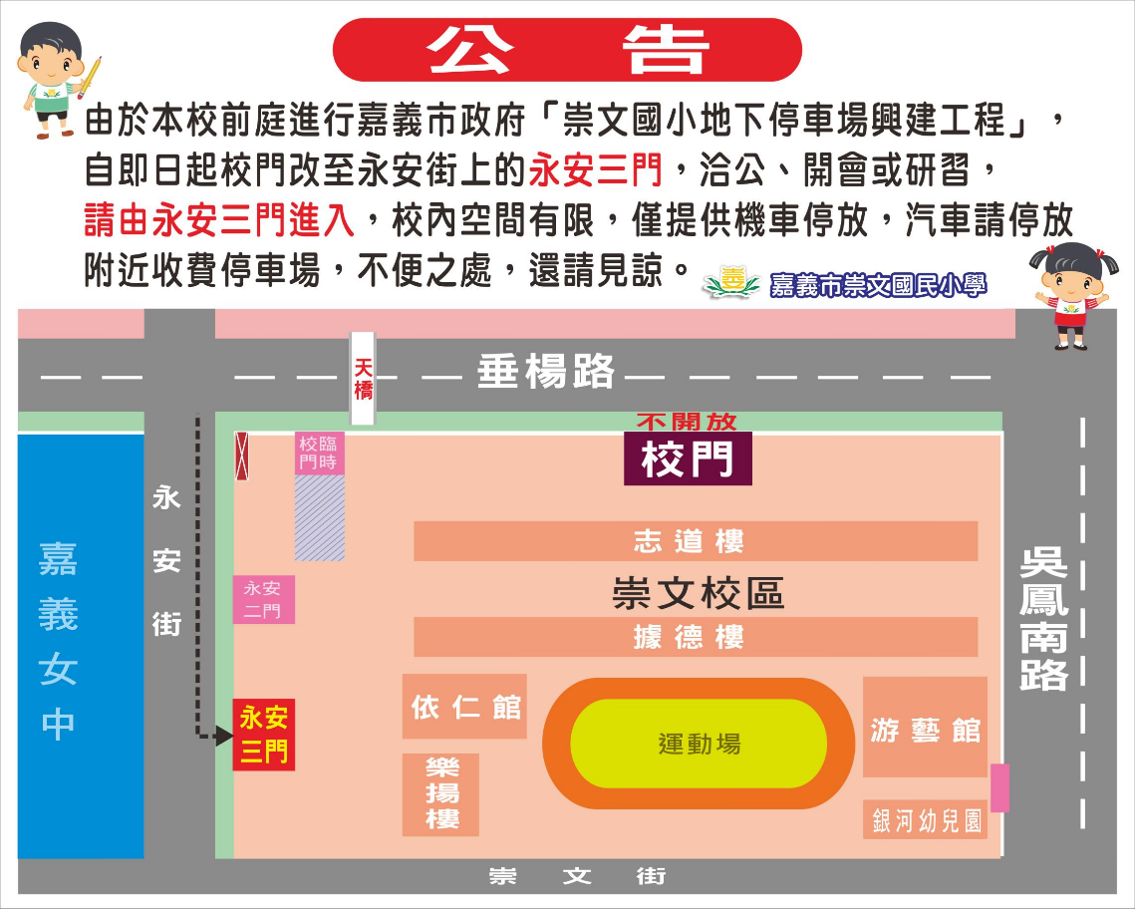

附件二
嘉義市112學年度本土教育國民中小教師本土語言增能研習
~本土語文教學支援工作人員認證培訓報名表~

編號：
姓 名 |  |  | 性別 |  |  | 出生 | 年 月 日 |  |  | 浮貼處  (一吋相片二張，其中一張為證書用）
身份證字號(護照號碼) |  |  | 地址 |  |  |  |  |  |  | 浮貼處  (一吋相片二張，其中一張為證書用）
電 話 | 日： 夜： 行動： |  |  |  |  |  |  |  |  | 浮貼處  (一吋相片二張，其中一張為證書用）
e-mail |  |  |  |  |  |  |  |  |  | 浮貼處  (一吋相片二張，其中一張為證書用）
最高學歷 | 畢業學校 | 系 所 |  |  | 修業起迄年月 |  |  | 日（夜）間部 |  | 證書字號
相關（教學）  經歷 | 服務單位 | 擔任職務 |  |  | 工作(教學)性質 |  |  | 服務期間 |  | 備 註
繳驗證件  (請打勾) | □國民身份證．□畢業證書．□教師證．□切結書  □資格證明文件(概述： ）  □經歷證明文件□其他證件（ ） |  |  |  |  |  |  |  | 報名人  簽章
第一階段  資格審查簽章 | □合格．□不合格 委員簽名：  □合格．□不合格 委員簽名： |  |  |  |  |  |  |  |  | □通過  □不通過
第二階段  筆試成績 | □合格．□不合格 委員簽名： |  |  |  |  |  |  |  |  | □通過  □不通過
第二階段  試教成績 | □合格．□不合格 委員簽名：  □合格．□不合格 委員簽名： |  |  |  |  |  |  |  |  | □通過  □不通過
試教不合格原因
是否  核發證書 | □合格，證書編號 簽名：  □不合格
附件三
委 託 書
立委託書人 本人目前因
確實無法親自報名貴市112學年度本土教育國民中小教師本土語言增能研習教學支援工作人員（閩南語）認證計畫，特委託 代為辦理報名手續。
此致
嘉義市112學年度本土教育國民中小學生及教師本土語言增能研習教學支援工作人員委員會

委託人: (簽章)
身分證字號:
聯絡電話:
戶籍地址:

受委託人: (簽章)
身分證字號:
聯絡電話:
戶籍地址:

中 華 民 國 年 月 日

